Széchenyi István Gimnázium és Technikum

Pécs

SkillBook
Tanfolyam Foglaló és Kezelő Rendszer

Telepítési Útmutató:

Készítették: | Bagoly Donát – backend fejlesztő
 | Buzási Regina – adatbázis fejlesztő
 | Pettermann Shaun Pharrell – frontend fejlesztő
Iskola: | Széchenyi István Gimnázium és Technikum
Helyszín: | Pécs

Rendszerkövetelmények

Hardver Követelmények
Az alkalmazás futtatásához az alábbi minimális hardveres konfiguráció szükséges a fejlesztői környezet összeállításához:
- Legalább 4 GB RAM (ajánlott: 8 GB)
- Legalább 10 GB szabad lemezterület
- 64 bites processzor
- Stabil internetkapcsolat (a repository letöltéséhez)

Szoftver Követelmények
A projekt futtatásához az alábbi szoftverkomponensek szükségesek:
Szoftver | Verzió | Leírás
MAMP | Legújabb | Helyi webszerver + MySQL
Apache NetBeans | 25 | Fejlesztői környezet (IDE)
Java JDK | Legújabb (21+) | Futtatókörnyezet
WildFly Server | 26.1.1 Final | Alkalmazás szerver
MySQL Connector/J | 9.6.0 | JDBC illesztőprogram
Böngésző | Bármely modern | Az alkalmazás eléréséhez

A Program Telepítése

1. lépés – MAMP elindítása és konfigurálása
A projekt adatbázis-kiszolgálójaként a MAMP alkalmazást kell használni. Az alábbi lépések szerint konfigurálja a környezetet:
- Indítsa el a MAMP alkalmazást.
- A MAMP vezérlőpultján ellenőrizze, hogy a MySQL port értéke 3306 legyen.
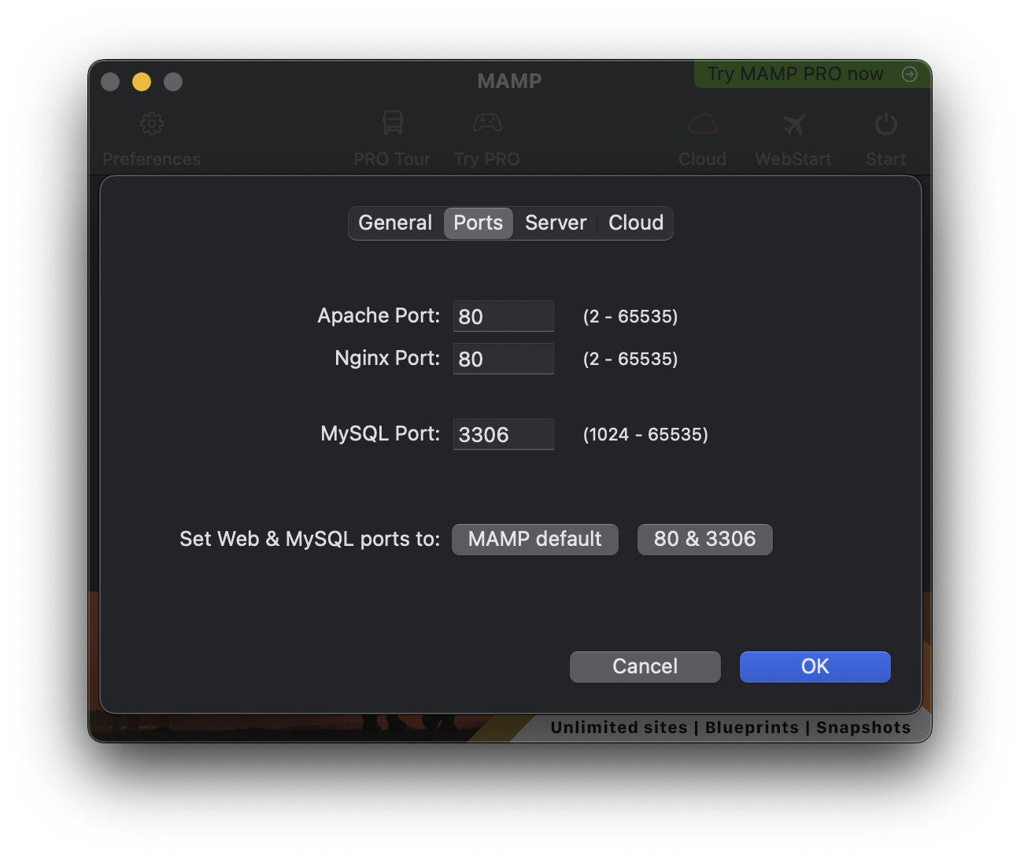 Amennyiben szükséges, a beállításokban módosítsa.
- Indítsa el az Apache és MySQL szervereket a "Start Servers" gombbal.

2. lépés – Adatbázis létrehozása és importálása
Az alkalmazás adatbázisát a phpMyAdmin felületen keresztül kell előkészíteni:
- A MAMP WebStart oldalán (http://localhost/MAMP) kattintson a "phpMyAdmin" gombra.
- A phpMyAdmin felületen hozzon létre egy új adatbázist. Kattintson az "Új" gombra a bal oldalsávban, adja meg az adatbázis nevének hogy vizsgaremek, majd kattintson a "Létrehozás" gombra.
- 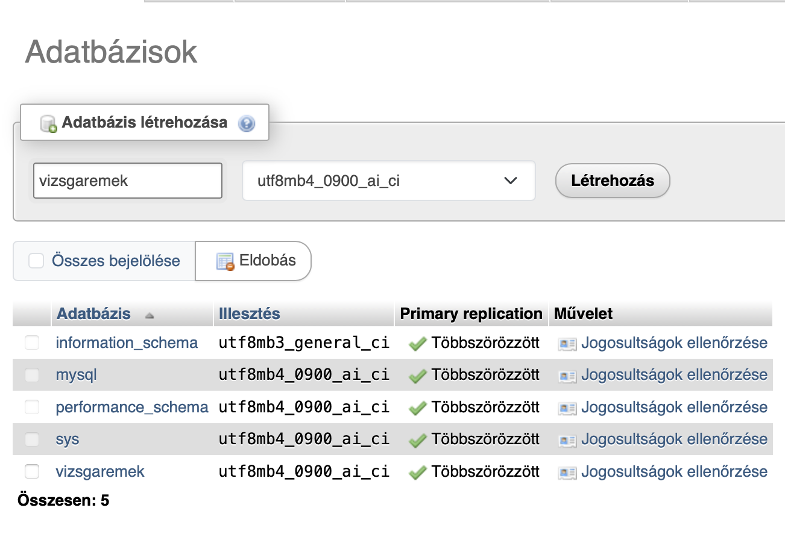
- Az újonnan létrehozott adatbázist kiválasztva kattintson az "Importálás" fülre.
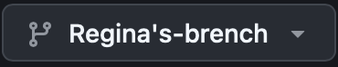
- Tallózza ki a GitHub-on a database brenchből (Regina’s-brench-ből) letöltött database.sql fájlt, majd kattintson a "Végrehajtás" gombra az importálás elindításához.

3. lépés – Projekt megnyitása NetBeans IDE-ben
A forráskódot a GitHub repository-ból kell letölteni, majd importálni a NetBeans fejlesztői környezetbe:
- Nyissa meg a böngészőt, és látogasson el a projekt GitHub oldalára (https://github.com/RadeonGamer06/skillbookgithub.github.io).
- A main branch-ből töltse le a vizsgaremek projekt mappáját (ZIP formátumban, vagy git clone paranccsal).
- Csomagolja ki a letöltött fájlt egy kívánt helyre.
- Indítsa el a NetBeans IDE-t, majd a File menüből válassza az "Open Project" lehetőséget.
- Tallózza ki a kicsomagolt projekt mappát, majd kattintson az "Open Project” gombra. A projekt betöltődik az IDE-be.

4. lépés – MySQL Connector/J hozzáadása NetBeans-ben
A projekt adatbázis-kapcsolatának kiépítéséhez szükség van a MySQL JDBC illesztőprogramra:
- A NetBeans Services fülén kattintson jobb gombbal a "Databases" elemre.
- Válassza a "New Connection" lehetőséget, majd a legördülő listából válassza ki a MySQL (Connector/J Driver) illesztőprogramot.
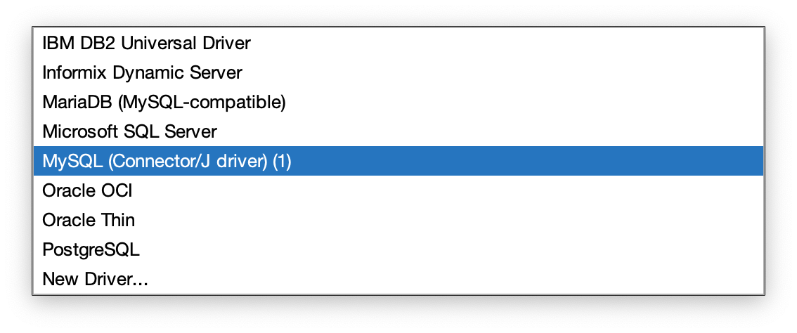
- Ha az illesztőprogram még nincs hozzáadva, kattintson az "Add" gombra, és tallózza ki a mysql-connector-j-9.6.0.jar fájlt a gépéről. Amennyiben nincs letöltve gépére a driver, töltse le az itt látható linkkel: https://downloads.mysql.com/archives/c-net/
- Következő lépésnél irja be a database nevének, hogy vizsgaremek (igy fogja tudni a program hogy melyik adatbázisra szeretne csatlakozni).
- A kapcsolat beállításainál adja meg a következőket: Host: localhost, Port: 3306, Felhasználónév: root, Jelszó: root.
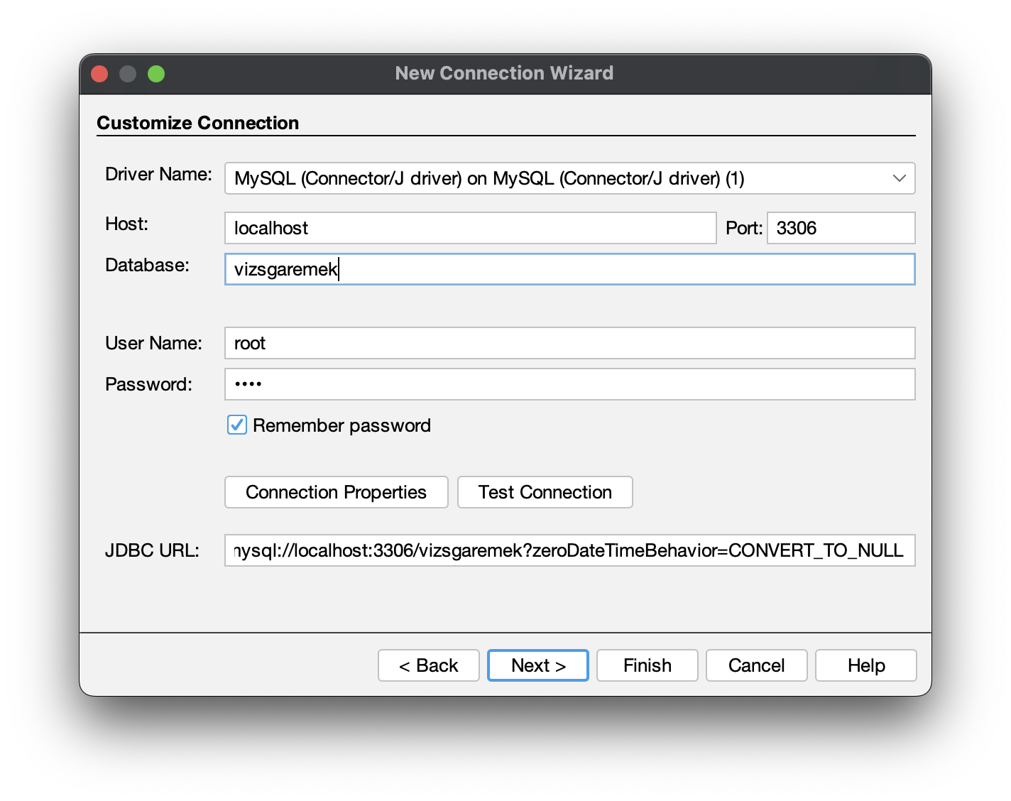
- Az adatbázis megjelenik a Services fülön a Databases mappában. Kattintson jobb gombbal, majd válassza a "Connect" lehetőséget.

5. lépés – WildFly szerver konfigurálása NetBeans-ben
A WildFly alkalmazáskiszolgálót NetBeans-en belül kell regisztrálni:
- A NetBeans Services fülén kattintson jobb gombbal a "Servers" elemre, majd válassza az "Add Server" lehetőséget.
- A megjelenő varázsló listájából válassza a "WildFly Application Server" opciót, majd kattintson a "Next" gombra.
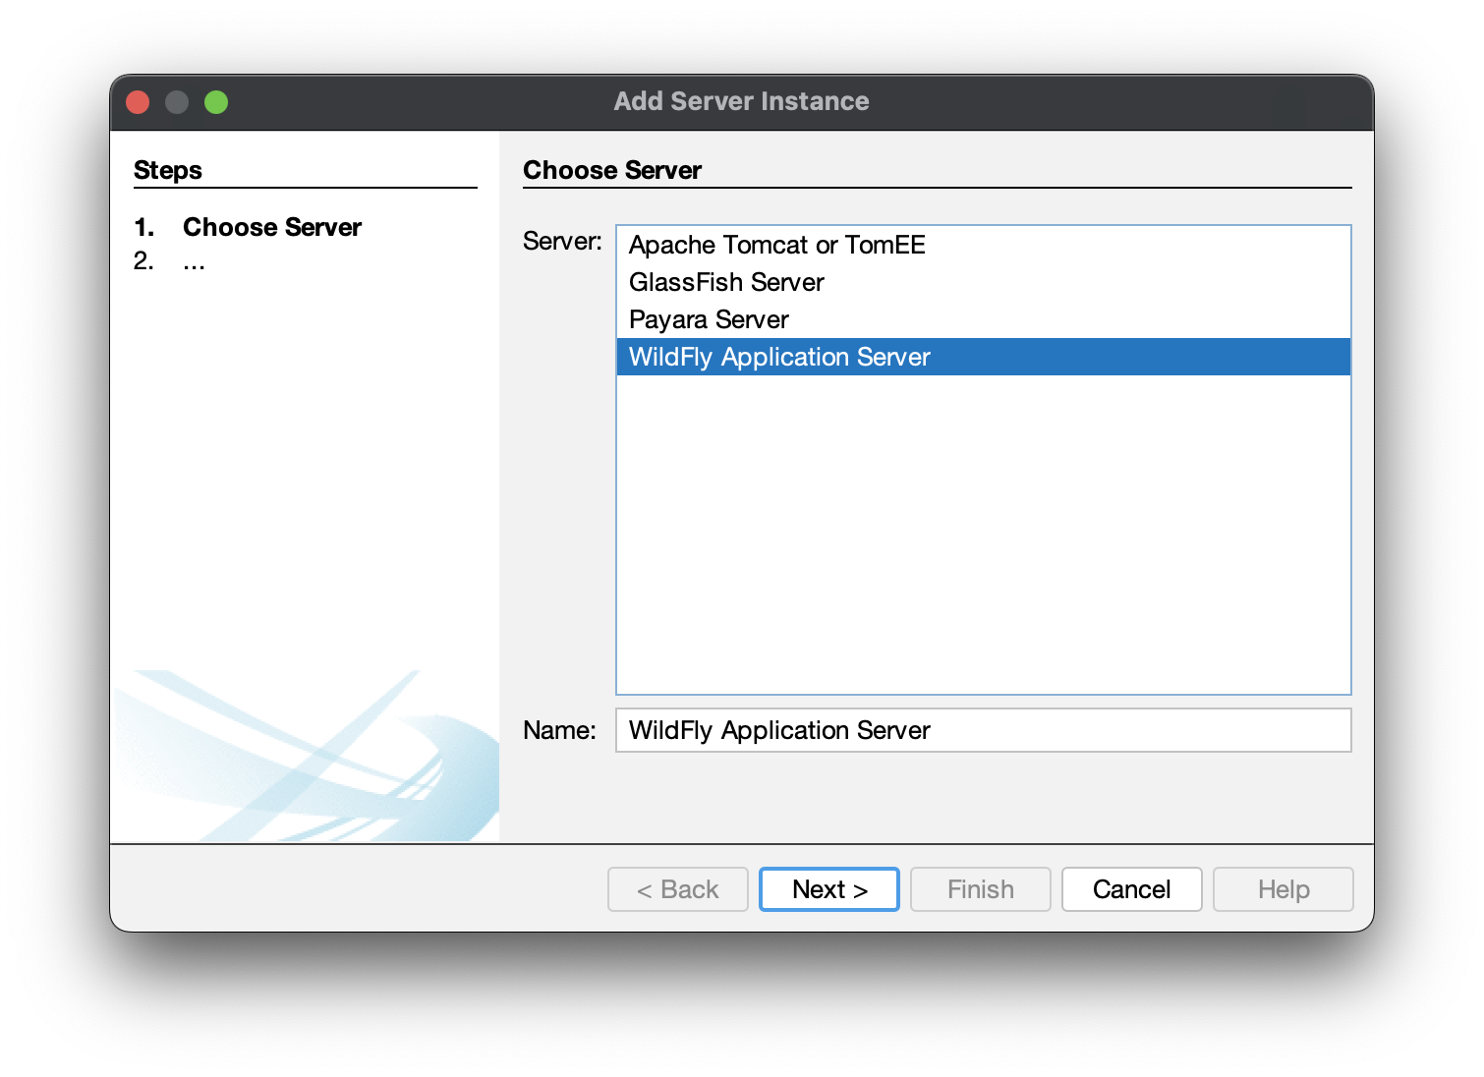
- A WildFly telepítési mappájaként tallózza ki a projekt mappáján belül található wildfly mappát, majd kattintson a "Finish" gombra.
- A szerver sikeresen hozzáadódik a Services fül Servers listájához.
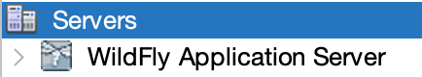

6. lépés – WildFly menedzsment felhasználó létrehozása
A WildFly admin konzol eléréséhez felhasználói fiókot kell létrehozni az add-user eszközzel:
- Nyissa meg a WildFly telepítési mappáját, majd lépjen be a bin almappába.
- Futtassa az add-user.bat fájlt. Megjelenik a felhasználótípus-választó varázsló.
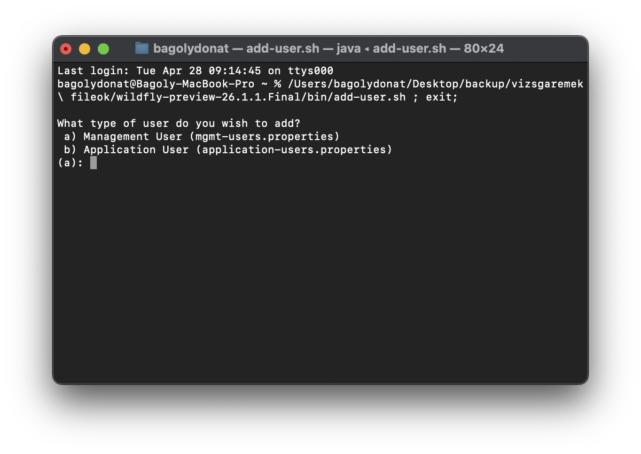
- Válassza az "a" lehetőséget (Management User), majd adja meg a kívánt felhasználónevet és jelszót. Jegyezze meg ezeket az adatokat!
- A varázsló újrafuttatásával válassza a "b" lehetőséget (Application User), és ismételje meg a felhasználó létrehozását ugyanazokkal az adatokkal.

7. lépés – WildFly szerver indítása és az alkalmazás telepítése
Miután minden konfiguráció elkészült, az alkalmazás elindítható:
- A NetBeans Services fülén kattintson jobb gombbal a WildFly szerverre, majd válassza a "Start" opciót. A szerver elindul (a kimeneti ablakban nyomon követhető a folyamat).
- A szerver elindulása után kattintson jobb gombbal ismét a WildFly szerverre, majd válassza a "View Admin Console" lehetőséget. Ez megnyit egy böngészőablakot.
- A megjelenő bejelentkezési oldalon adja meg a 6. lépésben létrehozott felhasználónevet és jelszót.
- Az admin konzolon ellenőrizze, hogy a függőségek (mysql-connector és a SkillBook.war) sikeresen telepítve vannak-e a Deployments fülön.

8. lépés – Az alkalmazás megnyitása
A SkillBook webalkalmazás az alábbi módon érhető el:
- A WildFly admin konzol "Deployments" fülén keresse meg a SkillBook.war bejegyzést.
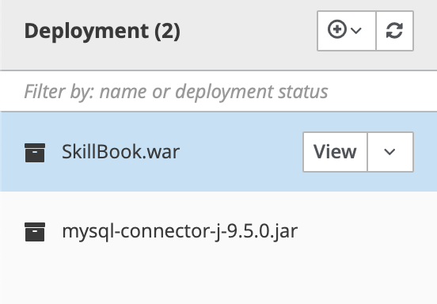
- Kattintson a kék hivatkozásra (/SkillBook) a telepített alkalmazás megnyitásához.
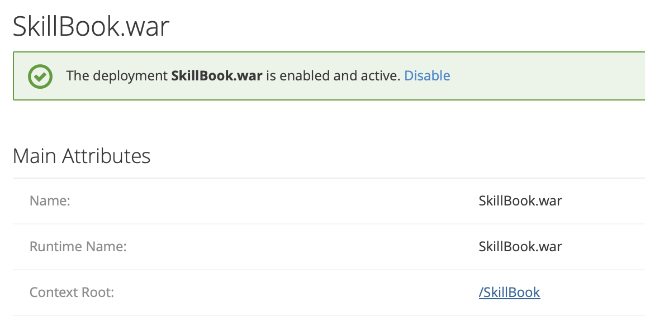
- A böngészőben betöltődik a SkillBook tanfolyam foglaló és kezelő rendszer főoldala.

- Az alkalmazás használatra kész.

